

重庆市教育学会
关于支持会员单位开展学术活动的通知

各会员单位（含常务理事单位、理事单位）：
为支持会员单位（含常务理事单位、理事单位）开展学术活动，提高会员单位学术影响力，我会拟将部分会员单位2021年组织开展的公益性（不收费）的全国性、全市性、区域性学术活动列入支持范围。
请有意愿的会员单位认真填写《2021年重庆市教育学会会员单位重大学术活动申报表》，2021年1月30日前发至我会办公室信箱287868304@qq.com。
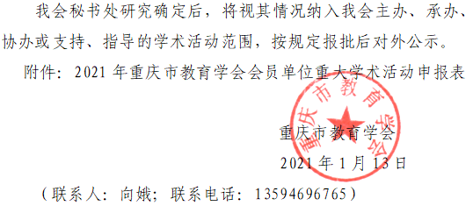附件：

2021年重庆市教育学会会员单位
重大学术活动申报表

单位名称
学会系统  身份认定 | □常务理事单位 □理事单位 □会员单位
活动名称
活动主题
活动层次 | □全国性学术活动（10个以上省市参加）  □市级学术活动（全市各区县参加）  □区域性学术活动（5个以上区县参加）  □校际学术活动（10所以上学校参加）
活动组织 | 指导单位：  主办单位：  承办单位：  协办单位：  （根据实际情况填写，可选填）
活动时间
活动地点
活动内容
参会人员 | （请详细说明）
拟邀请专家 | （请注明专家姓名、国籍、单位、职务职称、学术专长等）
参会人数 | 人
经费来源 | □政府拨款 □企事业单位或个人赞助  □社会（含社会团体及其分支机构）委托 □单位自筹  □其他，请说明：
希望重庆市教育学会支持事项 | □作为活动主办单位（全市性、区域性学术活动）  □作为活动承办单位（全国性学术活动）  □作为活动协办单位（全国性、全市性、区域性学术活动）  □作为活动学术指导单位（校际学术活动）  □其他，请说明：
联系人姓名 |  | 职务
电子信箱 |  | 联系电话
通讯地址

